电力设备巡检报告
报告日期: 2025-06-30
报告编号: EPIR-20250630
--------------------

1. 问题描述
变压器表面油污

2. 问题照片
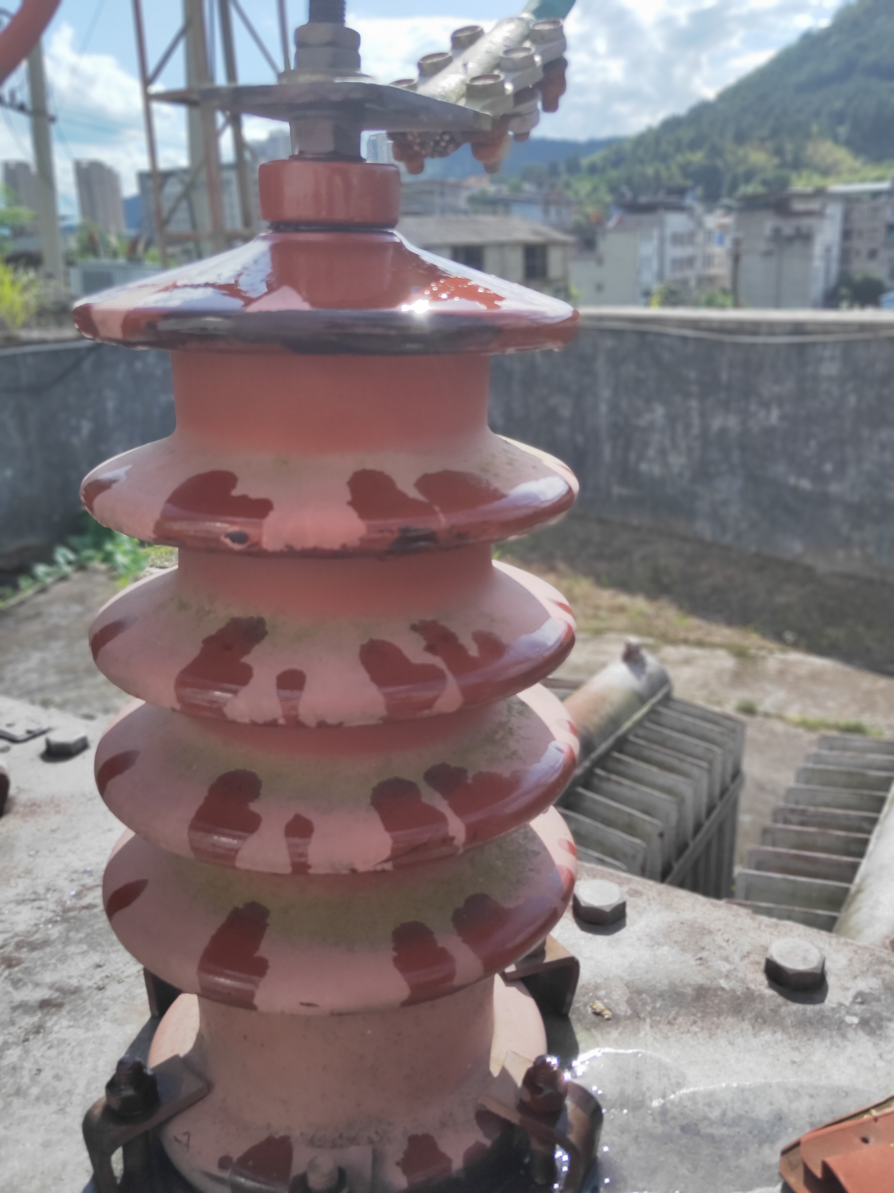

3. 原因分析 (VLM)
变压器表面出现油污可能由以下原因导致：1. 变压器内部油液渗漏，油液沿着瓷套表面流下，形成油污；2. 环境因素，如空气中的尘埃和湿气与油液混合后附着在瓷套表面；3. 维护不当，长时间未进行清洁和检查，导致油污积累；4. 瓷套密封不良，使得油液更容易渗出。

4. 监督意见
1. 立即对变压器进行检查，确认是否存在油液渗漏现象，如有渗漏需及时修复；2. 清洁变压器瓷套表面的油污，使用适当的清洁剂和方法，避免损伤瓷套釉面；3. 加强日常巡检和维护，定期检查变压器的密封性和油位，防止油液渗漏；4. 在清洁和检查过程中，注意安全操作，确保人员和设备的安全。

5. 相关技术细则

